谈谈西班牙的圣周La Semana Santa的那些事儿
新东方在线西班牙语小编为大家带来谈谈西班牙的圣周La Semana Santa的那些事儿，希望对大家的西语学习有所帮助哦！更多精彩内容，尽在新东方在线小语种学习网！
西班牙的圣周La Semana Santa就要来了~~~
La Semana Santa es el momento litúrgico más intenso de todo el año. Sin embargo, para muchos católicos se ha convertido sólo en una ocasión de descanso y diversión. Se olvidan de lo esencial: esta semana la debemos dedicar a la oración y la reflexión en los misterios de la Pasión y Muerte de Jesús para aprovechar todas las gracias que esto nos trae.
圣周是一年当中最重要的仪式。然而对于很多天主教徒来说它已经变成了一个休息和娱乐的时刻。人们已经忘了它的根本：这一周我们应该祈祷和反思耶稣受难和死亡的意义，并且感恩这件事给我们带来的一切。
Para vivir la Semana Santa, debemos darle a Dios el primer lugar y participar en toda la riqueza de las celebraciones propias de este tiempo litúrgico.
在圣周这一周的时间当中，我们应该把上帝放在第一位，并且参加到所有这一时期的庆典活动当中来。
A la Semana Santa se le llamaba en un principio “La Gran Semana”. Ahora se le llama Semana Santa y a sus días se les dice días santos. Esta semana comienza con el Domingo de Ramos y termina con el Domingo de Pascua.
在最开始的时候圣周被称为“大周”，现在它被称为“圣周”并且这一周的每一天称为“圣徒日”。圣周以“棕枝主日”开始，以“复活日”结束。
Lo importante de este tiempo no es el recordar con tristeza lo que Cristo padeció, sino entender por qué murió y resucitó. Es celebrar y revivir su entrega a la muerte por amor a nosotros y el poder de su Resurrección, que es primicia de la nuestra.
这段时间最终要的不是痛苦地回忆耶稣的遭遇，而是去理解耶稣为什么死去又复活。
这是板鸭人民所理解的圣周，
那么圣周还有哪些值得去了解的呢?
1. 圣周的日子年年变?
在我们印象当中西方的节日基本日期都是固定的，就像每年的12月25日是圣诞节，1月1日是新年。
但是圣周每年会有变化的，圣周指的是复活节前的周日到复活节当天的这一周;而每年的复活节指的是春分月圆后的第一个星期日，如果月圆那天刚好是星期天，复活节则推迟一星期，所以圣周的日期也是年年都变。但是基本上都是在三月底、四月初左右。今年的圣周从4月9日开始，4月16日结束。
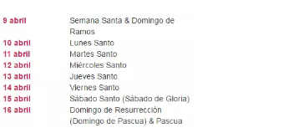
2. 吃瓜群众们，可以看到哪些活动?
作为有天主教信仰传统的西班牙，几乎每个城市都有自己的圣周庆祝活动。中部北部的庆祝活动比较传统;而南部的庆祝活动则比较活泼。
El Domingo de Ramos是圣周开始的第一天。代表着“胜利”和“受难”，这一天的代表颜色为红色，为了纪念耶稣胜利进入耶路撒冷。这一天也正式开始庆祝活动，到处可以看见手持“棕枝”的人们。
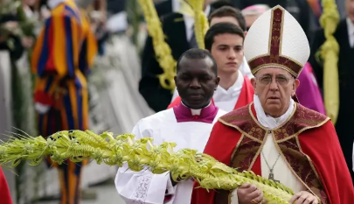
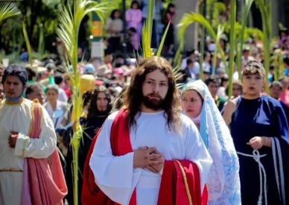
而在圣周的最后一天，也就是El Domingo de Pascua，在这一天人们习惯交换鸡蛋、糖果和巧克力。
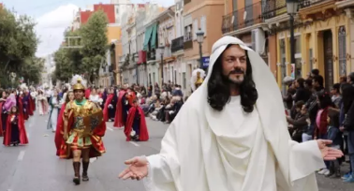
3. 与圣周相关的历史，有哪些你熟知?
前面提到了圣周第一天，代表耶稣进入耶路撒冷;而在周四那天，就是我们熟知的“最后的晚餐”的那天，据说耶稣与12个门徒共进晚餐，而且发现有人背叛了他。达芬奇就是根据这一事件创作了广为人知的大型壁画。
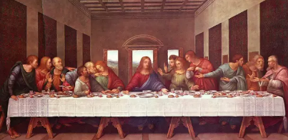
周五半夜，耶稣被钉在了十字架上面，之后死去。耶稣死后三天复活，所以周日也就是圣周最后一天，也称作“复活节”。
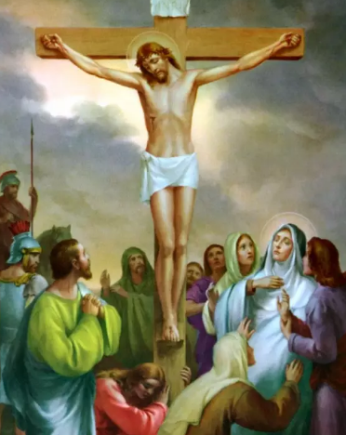
4. 板鸭人民在圣周都在干嘛?
其实就像我们的小长假一样，西班牙人在“逛吃~逛吃~逛吃”当中度过了圣周。
因为现在在很多西班牙家庭当中，只有老年人依然保持着天主教信仰，而好多年轻人现在已经没有这种信仰了。所以圣周对于大家来说就是一个休假的机会而已。
很多西班牙人选择开车去南部海滩、或者北部悬崖、又或者去一些度假胜地。当然圣周期间也是旅行社的大热时期，很多4天或者5天的旅行团在这种时候都很抢手，可选择路线也很多，各大城市出发的都有，图省事的留学生或者学生就可以参加这样的旅行团玩过一个圣周。
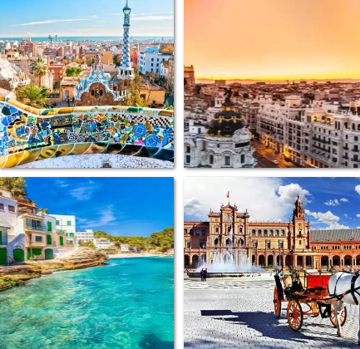
5. 圣周有哪些特色吃的?
和我们天朝一样，板鸭人民也都是吃货小伙伴哦，那么在这面重要的节日里面肯定好吃的是不能少的。
La Torrija 类似于油炸硬面包裹鸡蛋
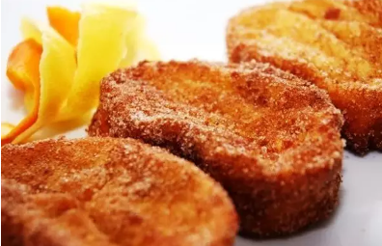
La mona de Pascua 瓦伦特色小吃
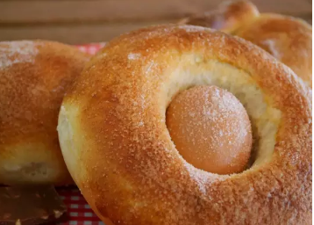
Sopa de ajo 北部特色小吃
在吃和玩之余
别忘记这一周
我们更应反思耶稣受难和死亡的意义，
并且祈祷和感恩这件事给我们带来的一切。

